
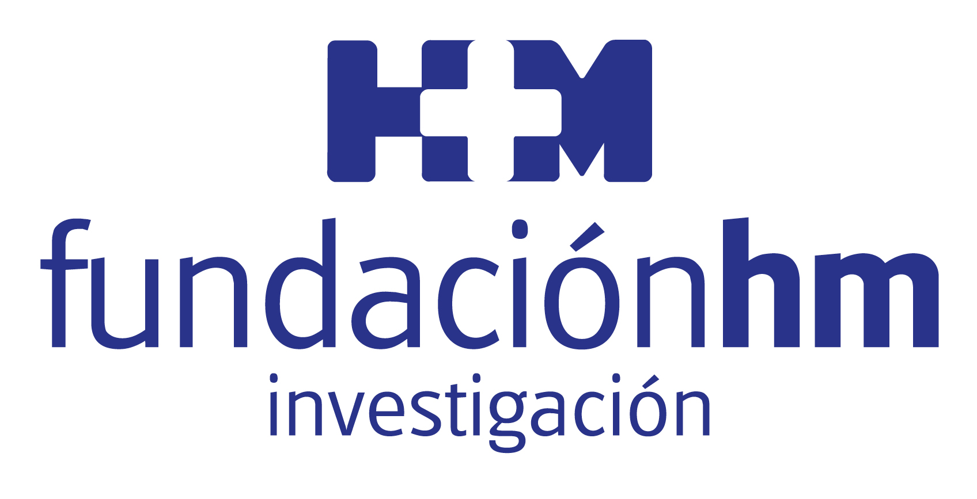

Proyectos liderados por el Dr. Antonio Cubillo en HM CIOCC

INVESTIGADORES ESPAÑOLES PONEN EN MARCHA TRES ENSAYOS CLÍNICOS PIONEROS EN TUMORES DIGESTIVOS

- La Fundación de Investigación HM Hospitales capta financiación por valor de 2,1 millones de euros mediante proyectos diseñados por los oncólogos de HM CIOCC para la aplicación de nuevos tratamientos en investigación para pacientes con carcinoma de páncreas localmente avanzado, carcinoma de recto y tumores neuroendocrinos de alto grado

- Los dos primeros ensayos clínicos ya están en marcha y con pacientes en tratamiento activo, con la posibilidad de ser acogidos en los mismos desde su red de centros oncológicos HM CIOCC en Madrid, Barcelona y Galicia

Madrid, 23 de mayo de 2019. La Fundación de Investigación HM Hospitales ha logrado atraer inversión internacional por parte de la industria farmacéutica para la puesta en marcha y desarrollo de ensayos clínicos que puedan suponer un avance en el tratamiento de los procesos oncológicos. Dichas investigaciones se están desarrollando en el Centro Integral Oncológico Clara Campal HM CIOOC, que se consolida como uno de los referentes continentales en el campo de la investigación en Oncología. En concreto, la Fundación HM ha logrado captar 2,1 millones de euros para el desarrollo de tres investigaciones diferentes en diversos tipos de tumores digestivos.

El Dr. Antonio Cubillo, director de HM CIOCC, que se ubica en el Hospital Universitario HM Sanchinarro, será el encargado de liderar estos ensayos clínicos, que han sido diseñados por el propio investigador y su equipo de Oncología de precisión de la Unidad Multidisciplinar de Tumores Digestivos del Cancer Center, según la modalidad conocida como ‘Investigator Initiated Trials’. Integrarán para su desarrollo a otros hospitales con oncología de alto nivel “Son tres proyectos de investigación pioneros multi-institucionales para posibilitar la aplicación de nuevos tratamientos para pacientes con carcinoma de páncreas, recto y tumores neuroendocrinos”, destaca el Dr. Cubillo.

El primero de ellos ha logrado captar unos 536.000 euros para el desarrollo “de un nuevo esquema de tratamiento neoadyuvante en pacientes con carcinoma de páncreas localmente avanzado. Es la primera vez que, a nivel mundial, se aplica este esquema para este tipo de pacientes que, con posterioridad, van a ser sometidos a cirugía. Además, se realiza un seguimiento de la eficacia del mismo, mediante una técnica ultrasensible de biopsia líquida, con el objetivo de determinar la llamada enfermedad mínima residual a nivel molecular, indetectable con las pruebas clásicas, y que puede predecir con mucha mayor precisión el pronóstico a largo plazo del paciente”, señala el Dr. Cubillo.

El segundo ha sido financiado con 550.650 euros, y persigue el objetivo de optimizar el tratamiento neoadyuvante a los pacientes con carcinoma de recto. “Se centra en los candidatos a recibir un nuevo esquema de tratamiento neoadyuvante, seguido tras una reevaluación muy precisa, de un programa de “seguimiento activo” sin cirugía de resección tumoral en el caso de obtener en la reevaluación con resonancia magnética, rectoscopia y biopsia, una respuesta completa clínica. Esto puede representar un avance importante en el sentido de que un mayor número de pacientes con carcinoma de recto, consigan una respuesta completa clínica y, por tanto, se puedan curar sin la necesidad de someterse a una cirugía”, asegura el Dr. Cubillo.

Inmunoterapia en combinación
El tercer proyecto ha precisado atraer 926.000 euros para su desarrollo, que serán destinados a tratar pacientes con tumores neuroendocrinos de origen pancreático o gastrointestinal. En concreto, y según explica el Dr. Cubillo, “este estudio se centra en la combinación de un radiofármaco, Lutecio, con inmunoterapia para pacientes con tumores neuroendocrinos de alto grado con captación en el PET-Galio previo al tratamiento. Este proyecto es el primero financiado en Europa de estas características”.

Los dos primeros proyectos, ya están en desarrollo y con pacientes en tratamiento activo, con la posibilidad de ser acogidos en los mismos desde la red de centros oncológicos HM CIOCC en Madrid, Barcelona y Galicia, así como en los otros centros participantes de alto nivel. Esto representa un beneficio directo para los pacientes implicados, ya que pueden acceder a tratamientos no comercializados para el abordaje de su enfermedad.

HM Hospitales
HM Hospitales es el grupo hospitalario privado de referencia a nivel nacional que basa su oferta en la excelencia asistencial sumada a la investigación, la docencia, la constante innovación tecnológica y la publicación de resultados.

Dirigido por médicos y con capital 100% español, cuenta en la actualidad con más de 4.800 trabajadores laborales que concentran sus esfuerzos en ofrecer una medicina de calidad e innovadora centrada en el cuidado de la salud y el bienestar de sus pacientes y familiares.

HM Hospitales está formado por 41 centros asistenciales: 16 hospitales, 4 centros integrales de alta especialización en Oncología, Cardiología, Neurociencias y Fertilidad, además de 21 policlínicos. Todos ellos trabajan de manera coordinada para ofrecer una gestión integral de las necesidades y requerimientos de sus pacientes.

Más información para medios:
DPTO. DE COMUNICACIÓN DE HM HOSPITALES
Marcos García Rodríguez
Tel.: 914 444 244 Ext 167 / Móvil 667 184 600
E-mail: mgarciarodriguez@hmhospitales.com
Más información: www.hmhospitales.com

